**Hoja de actividades Nombre Capítulo 5, Lección 9**

**Cambios de temperatura durante la disolución Fecha**

# DEMOSTRACIÓN

**1. Las bolsas frías y calientes que has visto contienen una sustancia sólida y agua. ¿Cuál es el proceso que ocurre dentro de un paquete frío o caliente cuando es activado?**

**2. Tu maestro abrió el paquete frío y el paquete caliente, y te enseñó lo que había dentro de cada uno. Luego, mezcló una pequeña cantidad de la sustancia sólida de cada paquete con agua.**

|  |  |  |
| --- | --- | --- |
| **¿Qué ocurrió cuando se disolvió cada sustancia sólida en agua?** | | |
| Sustancia del… | ¿*Aumentó* o *disminuyó* la temperatura de la solución? | ¿Este proceso es *endotérmico* o *exotérmico*? |
| Paquete frío |  |  |
| Paquete caliente |  |  |

**3. En esta actividad, colocarás un termómetro en agua y luego añadirás cloruro de potasio, cloruro de calcio, carbonato de sodio y bicarbonato de sodio para averiguar cuál es el más endotérmico y cuál es el más exotérmico a medida que se disuelven.**

**Enumera tres variables y cómo podrías controlarlas.**

**¿Cuál es la única variable que se debe cambiar?**

# 

# ACTIVIDAD

## Pregunta para investigar

¿Qué soluto se disuelve más endotérmicamente y cuál se disuelve más exotérmicamente en agua?

## Materiales para cada grupo

* Cloruro de potasio
* Cloruro de calcio
* Carbonato de sodio
* Bicarbonato de sodio
* Agua
* 5 vasos pequeños
* Marcador permanente o cinta de enmascarar y bolígrafo
* Cilindro graduado
* Termómetro
* Balanza en gramos

## Procedimiento

* 1. Coloca etiquetas en los vasos de plástico pequeños con los nombres “cloruro de potasio”, “cloruro de calcio”, “carbonato de sodio” y “bicarbonato de sodio”.
  2. Pesa 2 g de cada soluto y colócalos en los recipientes etiquetados.
  3. Añade 10 ml de agua en el vaso pequeño sin etiquetar y coloca un termómetro en el agua. Registra esta temperatura inicial en la tabla de la hoja de actividades.
  4. Vierte el cloruro de potasio en el agua y mueve el recipiente en círculos. Observa el termómetro.
  5. Cuando la temperatura deje de cambiar, registra la temperatura final.

|  |  |  |  |  |
| --- | --- | --- | --- | --- |
| **Sustancia disuelta**  **en agua** | **Temp. inicial (°C)** | **Temperatura final (°C)** | **Cambio en la temperatura (°C)** | **¿Endotérmico**  **o exotérmico?** |
| Cloruro de potasio |  |  |  |  |
| Cloruro de calcio |  |  |  |  |
| Carbonato de sodio |  |  |  |  |
| Bicarbonato de sodio |  |  |  |  |

* 1. Repite los pasos 3 a 5 para cada soluto.

**4. ¿Qué soluto se disuelve más endotérmicamente en agua?**

**5. ¿Qué soluto se disuelve más exotérmicamente en agua?**

# EXPLÍCALO CON ÁTOMOS Y MOLÉCULAS

**6. Los dos conjuntos de ilustraciones a continuación y en la página siguiente muestran los cambios de energía que pueden producirse durante el proceso de disolución. Coloca el título “endotérmico” o “exotérmico” y responde a la pregunta debajo de cada uno.**

**Título:**

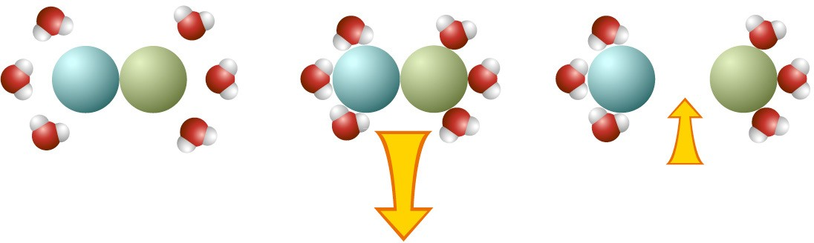

La energía liberada como moléculas de agua se “une” al soluto.

Energía utilizada cuando se separa el soluto.

**¿Qué relación existe entre el tamaño de las flechas y el cambio de temperatura de la solución?**

**Título:**

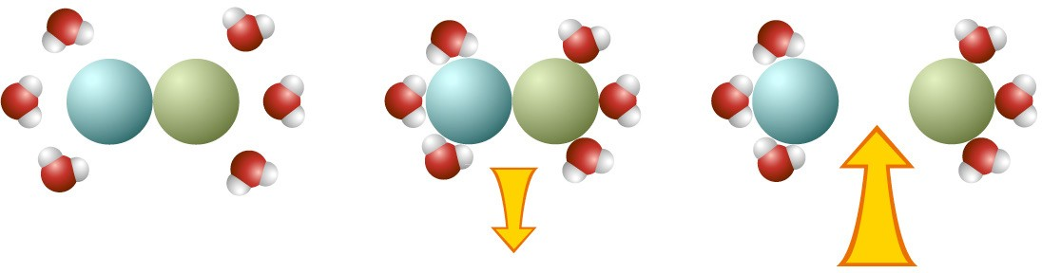

La energía liberada como moléculas de agua se “une” al soluto.

Energía utilizada cuando se separa el soluto.

**¿Qué relación existe entre el tamaño de las flechas y el cambio de temperatura de la solución?**

# APRENDE MÁS

**7. El calentador de manos que se muestra en el video se calienta a medida que las moléculas y los iones se unen para formar un cristal. ¿El proceso de realizar enlaces para formar un cristal usa o libera energía?**

**8. Si piensas en la energía al producir y romper “enlaces”, ¿por qué crees que hay un aumento de la temperatura cuando el alcohol isopropílico se disuelve en agua?**